2010年重庆市第三届中等职业学校电子技能竞赛考题（学生组）

考题名称：数字温度计
完成时间：4小时
目录 | 一、电路说明部分 | 1.1电路原理简介
目录 | 一、电路说明部分 | 1.2电路主要元器件介绍
目录 | 一、电路说明部分 | 1.3装配及调试说明
目录 | 二、考题答卷部分 | 2.1电子产品装配 | 30分
目录 | 二、考题答卷部分 | 2.2参数测试 | 25分
目录 | 二、考题答卷部分 | 2.3电子产品功能测试 | 30分
目录 | 三、电路设计软件Portel DXP 2004应用部分 |  | 15分
备注：请参赛选手仔细审题后，再开始组装。

考 号：
工 位 号：

一、电路说明部分

1、1 原理简介
1、产品功能
环境温度与我们生活息息相关，温度高了会感觉热，温度低了会感觉冷，那么我们怎样知道环境中的温度究竟是多少摄氏度呢？这里给大家介绍一个数字测温电路，电路通电后LED显示实时温度测量值，温度计的温度测量范围为0~99.9℃。该电路不仅可以显示实时测量温度值，还可以通过按键选择温度计的报警值，当温度高于某个设定温度时（40℃/50℃/60℃），温度计告警指示灯点亮。
2、电路组成及原理分析
数字温度计主要由：温度检测电路、信号放大电路、V/F变换电路、频率测量电路、超温告警电路和电源电路所组成，电路组成方框见图1，电路原理图见图2，PCB板图见图3,4

图1
温度检测电路：温度检测电路主要由并联式稳压器、电桥和差分放大器组成，由U4构成的并联式稳压电源，为电桥提供高精度4.096V的电压，电桥由R30/R31/R44和PT100组成，RP4用于电路调试，在电路调试过程中通过调节RP4来模拟PT100的温度变化，方便电路调试，电桥输出的差分电压V=4.096*(R_{PT100}/(R30+ R_{PT100})-R₄₄/(R31+R₄₄))，该信号通过R10和R11送入由U7B组成的差分放大器进行前级放大。
信号放大电路：由U7A、PR6、R12、R13和R45组成的同相比例运算放大器，主要有2个作用，其一是用于将上一级的信号进行同相放大，其二是调整因元件参数偏差引起的测量误差。调节RP6可改变其放大倍数，RP6也可称为量程电位器，数字温度计设计最大测量温度为99.9℃，根据表1可查出当温度为100℃时，PT100的内阻为138.51欧姆，根据电桥失衡后的输出电压计数公式可知，当环境温度为100℃时，差分输出电压为70mV，为了显示和控制方便这里我将信号调理为标准的10mV/℃。调节RP6可改变放大器的放大倍数，当测量温度为100℃时，我们通过调整RP6使TP-A点的电压为1.000V，由于PT100铂热电阻是线性的，当测量温度为50℃时，TP-A点电压应该为0.500V。
V/F变换电路：V/F变换电路主要由U1和其少量外围器件组成的电压频率转换电路。这里V/F变换器的作用是把TP-A点的电压输出为对应的频率值，在显示计数这块，计数器最大计数量为999，TP-A点的温度信号为10mV/℃，满量程为99.9℃即999mV，电压每增加1mV,单位时间内计数器的值要增加1。V/F变换器的输出频率fo=((R6+RP2)/2.09*R2*R5*C13RP2)*Vin ,RP2为量程调节电位器，RP3为零点迁移电位器。
计数译码显示电路：V/F完成了A/D的转换，接下来就需要计数器的配合了，即在规定时间内对V/F转换器的输出脉冲进行计数，计数值表示了V/F转换器所输入的模拟电压大小。计数器选用CD4553,它是三位十进制（BCD码输出）计数器，译码器选用CD4511，它设有锁存器、七段显示译码器和输出驱动电路，显示选用3只七段LED数码管。
门控电路：采用V/F转换器进行A/D转换，就应该对V/F转换器输出的频率在固定时间内进行计数，这里我们设置的固定时间是0.25秒。也就是说在0.25秒内CD4553计数器收到的脉冲个数，为了配合CD4553计数，固定时间计时由CD4060组成的计时电路来完成，CD4060它是一个14位的二进制计数器/分配器/振荡器，电路振荡部分采用32.768kHz的晶振作为信号发生，然后再经过14级分频后，得到一个2Hz占空比相等的脉冲信号。频率为2Hz周期为0.5秒，即高电平0.25秒低电平0.25秒。CD4553的DIS为计数允许控制端，高电平禁止计数，低电平允许计数；LE为锁存控制端，高电平时寄存器内容保持不变，低电平时计数值送入寄存器；MR为计数器复位端，高电平复位，复位仅对计数值进行复位，对寄存器值没有影响。根据这个控制逻辑我们将门控信号直接送入LE，然后经过倒相后送入DIS端，在LE端接入RC电路对计数器定时清零。当门控信号为高电平时，计数器允许计数，当门控电路变化为低电平时，计数器禁止计数，同时LE为低电平，计数值锁存到寄存器中；当门控信号再次由低电平转换为高电平时，门控信号上接入的RC电路对计数器进行清零。OVF为计数益处端，当计数器值超过最大计数值时，计数器益处进位，D1闪烁。
超温告警电路：超温告警电路由基准电压发生电路和电压比较器组成。基准电压发生电路由CD4017十进制计数器和其外围器件组成，计数器RST为复位端，高电平时对计数器进行复位，计数器的Q3与RST连接，当Q3输出为高电平时，计数器自动复位，由此可见，计数器只能在Q0-Q2间进行计数器。超温告警电路设置了3个温控点，分别为40、50和60℃对应的参考基准电压为400、500和600mV。 Q0输出为高电平时，D6/RP5/R37组成串联分压电路，调节RP5,使R37上的电压为400mV，Q1输出高电平时，调节RP7时R37上的电压为500mV，Q2为高电平时，调节RP8使R37上的电压为600mV。该电压通过由U8A组成的射极跟随器，送入由U8B组成的电压比较器，当TP-A点的电压大于参考电压时，比较器输出高电平，启动声光报警电路。
3、电路目的
数字温度计通电后，LED数码显示器能准确地显示出由PT100测量的环境温度值，用电烙铁、热风枪或其他发热器件对PT100加热，当指示灯D5点亮时，测量温度大于40℃时，电路开始告警，指示灯D4点亮时，测量温度大于50℃时，电路开始告警，指示灯D3点亮时，测量温度大于60℃时，电路开始告警，

图 2 电路原理图
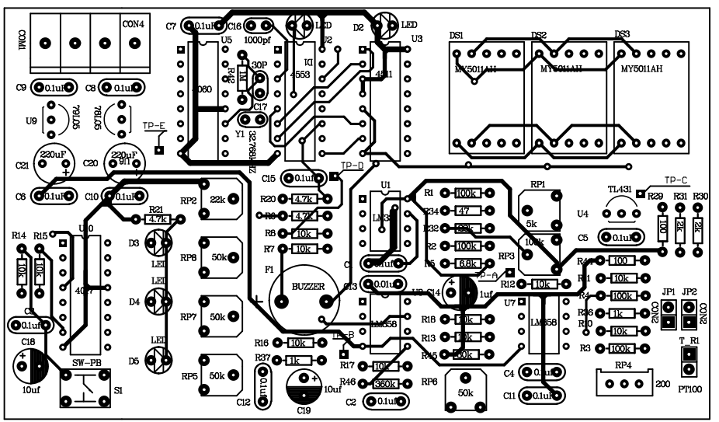
图4 PCB元件面

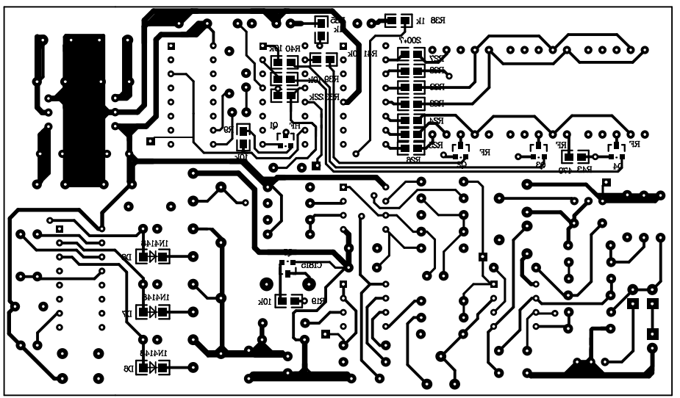

图4 PCB 焊接面

1.2电路主要元器件介绍
- PT100铂热电阻
PT100铂热电阻是一种以铂金(Pt)做成的电阻式温度检测器，其具有稳定性好、测量精度高、输出T-R线性度都好等优点，PT100属于正电阻系数热电阻，电阻和温度变化的关系式如表1所示：
温度℃ | 0 | 1 | 2 | 3 | 4 | 5 | 6 | 7 | 8 | 9
温度℃ | 电阻值（Ω）
0 | 100.00 | 100.39 | 100.78 | 101.17 | 101.56 | 101.95 | 102.23 | 102.73 | 106.12 | 103.51
10 | 103.90 | 104.29 | 104.68 | 105.07 | 105.46 | 105.85 | 106.24 | 106.63 | 107.02 | 107.40
20 | 107.79 | 108.18 | 108.57 | 108.96 | 109.35 | 109.73 | 110.12 | 110.51 | 110.90 | 111.29
30 | 111.67 | 112.06 | 112.45 | 112.83 | 113.22 | 113.61 | 114.00 | 114.38 | 114.77 | 115.15
40 | 115.54 | 115.93 | 116.31 | 116.70 | 117.08 | 117.47 | 117.86 | 118.24 | 118.63 | 119.01
50 | 119.40 | 119.78 | 120.17 | 120.55 | 120.94 | 121.32 | 121.71 | 122.09 | 122.47 | 122.86
60 | 123.24 | 123.63 | 124.01 | 124.39 | 124.78 | 125.16 | 125.54 | 125.93 | 126.31 | 126.69
70 | 127.08 | 127.46 | 127.84 | 128.22 | 128.61 | 128.99 | 129.37 | 129.75 | 130.13 | 130.52
80 | 130.90 | 131.28 | 131.66 | 132.04 | 132.42 | 132.08 | 133.18 | 133.57 | 133.95 | 134.33
90 | 134.71 | 135.09 | 135.47 | 135.85 | 136.23 | 136.61 | 136.99 | 137.37 | 137.75 | 138.13
100 | 138.51 | 138.88 | 139.26 | 139.64 | 140.02 | 140.40 | 141.78 | 141.16 | 141.54 | 141.91
110 | 142.29 | 142.67 | 143.05 | 143.43 | 143.80 | 144.18 | 144.56 | 144.94 | 145.31 | 145.69
120 | 146.07 | 146.44 | 146.82 | 147.20 | 147.57 | 147.95 | 148.33 | 148.70 | 149.08 | 149.46
130 | 149.83 | 150.21 | 150.58 | 150.96 | 151.33 | 151.71 | 152.08 | 152.46 | 152.83 | 153.21
140 | 153.58 | 153.96 | 154.33 | 154.71 | 155.08 | 155.46 | 155.83 | 156.20 | 156.58 | 156.95
150 | 157.33 | 157.70 | 158.07 | 158.45 | 158.82 | 159.19 | 159.56 | 159.94 | 160.31 | 160.68
160 | 161.05 | 161.43 | 161.80 | 162.17 | 162.54 | 162.91 | 163.29 | 163.66 | 164.03 | 164.40
170 | 164.77 | 165.14 | 165.51 | 165.89 | 166.26 | 166.63 | 167.00 | 167.37 | 167.74 | 168.11
180 | 168.48 | 168.85 | 169.22 | 169.59 | 169.96 | 170.33 | 170.70 | 171.07 | 171.43 | 171.08
190 | 172.17 | 172.54 | 172.91 | 173.28 | 173.65 | 174.02 | 174.38 | 174.75 | 175.12 | 175.49
表1

在实际应用中PT100铂热电阻具有多种的封装方式，这里的PT100铂热电阻采用陶瓷封装，封装后的外形图如图5，电路符号如图6
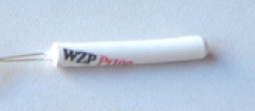
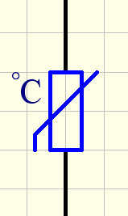

图5 图6
- 运算放大器LM358
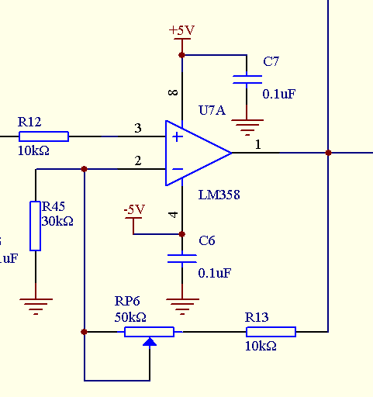
LM358双运放集成电路，采用8脚双列直插塑料封装，其内部包含两组形式完全相同的运算放大器，除电源共用外，两组运算放大器相互独立，引脚及内部方框图如图7所示，LM358具有电源电压范围宽，静态功耗小，可单电源使用，价格低廉等优点，因此被广泛应用于各种电路中。

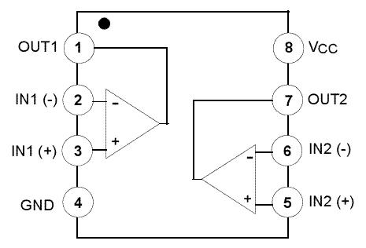

图7 图8
在图8中由U7A、RP6、R13、R45和R12组成同相比例运算放大电路，其放大倍数为Auf=(R13+R_{RP6})/R12，我们可以通过调节RP6小范围地改变此级放大电路的放大倍数。
- 并联稳压器TL431
TL431是TL、ST公司研制开发的并联型三端稳压基准。由于其封装简单（型如三极管）、参数优越（高精度、低温漂）、性价比高，近年来在国外已经得到了广泛应用。
TL431外形如图9,典型应用电路如图10，在典型应用电路中,R1、R2和TL431组成了高精度并联稳压电源，如要改变输出电压V_{KA}，可通过调整R1和R2的阻值，输出电压V_{KA}便可在Vref（标称2.5V）至36伏之间任意设定。
输出电压V_{KA}=V_{ref}(1+R1/R2)+I_{ref}*R1 在实际应用中I_{ref}很小一般忽略不计，所以稳压电路的输出电压可以写成 V_{KA}=V_{ref}(1+R1/R2)。

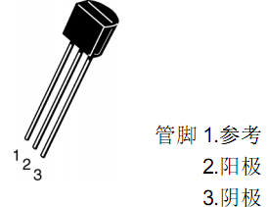
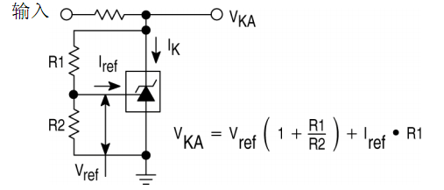

图 8

图 9 图 10
- LM331 精密电压/频率转换器
LM331 是美国NS 公司生产的性能价格比较高的集成芯片，可用作精密频率电压转换器、A/D 转换器、线性频率调制解调、长时间积分器及其他相关器件应用。LM331采用了新的温度补偿能隙基准电路，在整个工作温度范围内和低到4.0V 电源电压下都有极高的精度。LM331 的动态范围宽，可达100dB；线性度好，最大非线性失真小于0.01％，工作频率低到0.1Hz 时尚有较好的线性；变换精度高，数字分辨率可达12 位；外接电路简单，只需接入几个外部元件就可方便构成V/F 或F/V 等变换电路，并且容易保证转换精度。LM331的引脚图见图11，基本V/F变换应用图见图12；
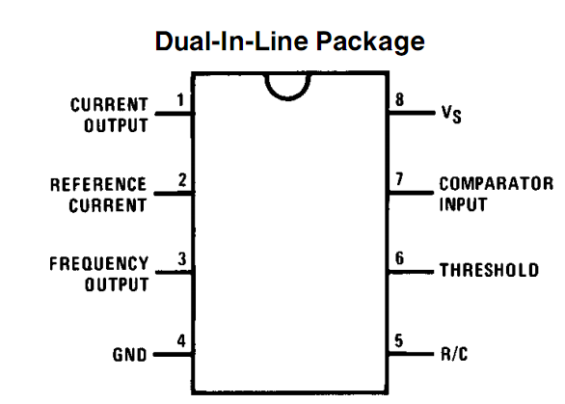
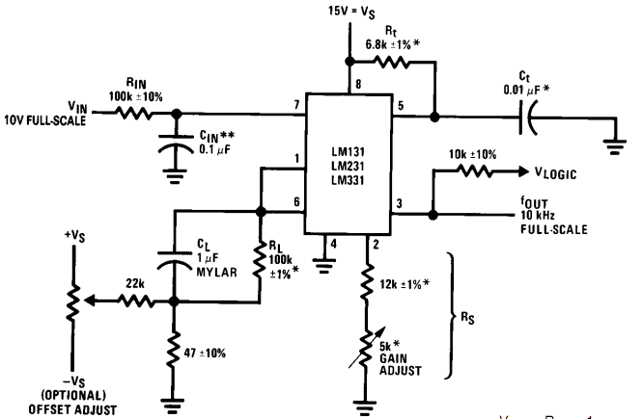

图 11 图 12
基本V/F变换器的输出频率为：f=Rs/(2.09Rl.Rt.Ct).Vin。
- CD4017 十进制计数器/脉冲分配器
CD4017 是5 位Johnson 计数器，具有10 个译码输出端，CP、CR、INH 输入端。时钟输入端的斯密特触发器具有脉冲整形功能，对输入时钟脉冲上升和下降时间无限制。INH 为低电平时，计数器在时钟上升沿计数；反之，计数功能无效。CR 为高电平时，计数器清零。Johnson 计数器，提供了快速操作、2 输入译码选通和无毛刺译码输出。防锁选通，保证了正确的计数顺序。译码输出一般为低电平，只有在对应时钟周期内保持高电平。在每10 个时钟输入周期CO 信号完成一次进位，并用作多级计数链的下级脉动时钟。CD4017的管脚排列和波形图分别如图13，14所示
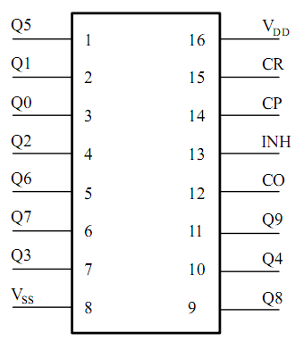

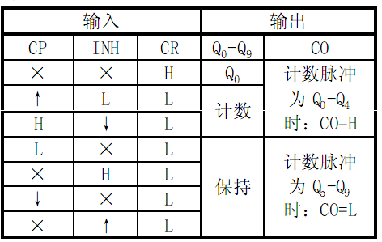

图 13 图 14
- CD4060 14级进位二进制计数器
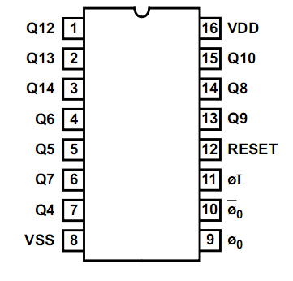
CD4060 由一振荡器和14 位二进制计数器位组成，组成接通图如图15，引脚图如图16。振荡器的结构可以是RC 或晶振电路。CR 为高电平时，计数器清零且振荡器使用无效，所有的计数器位均为主从触发器。在输入脉冲φ1和φ0的下降沿计数器以二进制进行计数，在时钟脉冲线上使用施密特触发器对时钟上升和下降时间无限制。
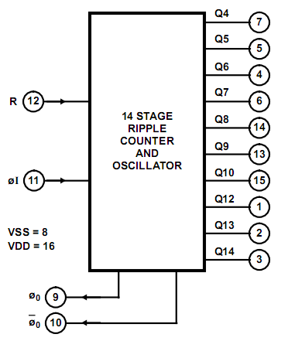

图15 图16
- CD4511 BCD-7段译码驱动器
CD4511是常用的七段显示译码驱动器，它的内部除了七段译码电路外，还这有锁存电路和输出驱动器部分，具有输出电流大，最大可达25mA,可直接驱动LED数码管。CD4511由4个输入端A/B/C/D和7个输出端a~g，它还具有输入BCD码锁存、灯测试和熄灭控制功能，它们分别由锁存端LE、灯测试LT、熄灭控制端BI来控制。引脚图如17所示，真值表如图18所示。
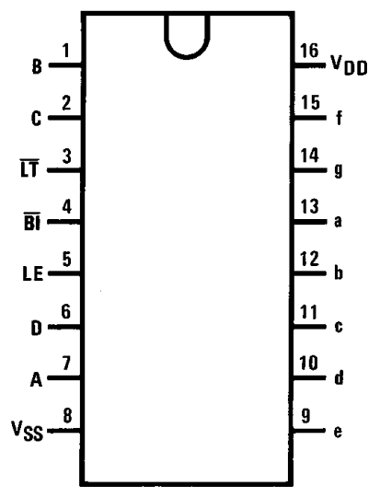
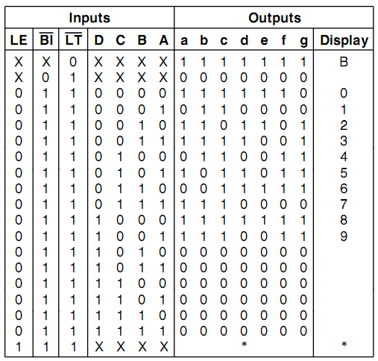

图 17 图18
- CD4553 3位BCD码计数器
CD4553是3位十进制计数器，它只有1组BCD码输出端，要完成3位输出，所有它采用动态扫描输出方式，通过选通脉冲信号，依次控制3位LED数码管输出。
CD4553引脚功能：
CLOCK：计数脉冲输入端，下调沿有效。
CIA、CIB：内部振荡器的外界电容端子。
MR：计数器清零（只清计数器部分），高电平有效。
LE：锁定允许。当该端为低电平时，3组计数器的内容分别进入3组锁存器，当该端为高电平时，锁存器锁定，计数器的值不能进入。
DIS：该端接地时，计数脉冲才能进行计数。
DS1、DS2、DS3：位选通扫描信号的输出，这3端能循环地输出低电平，供显示器作为位通控制。
Q0、Q1、Q2、Q3：BCD码输出端，它能分时轮流输出3组锁存器的BCD码。
CD4553内部虽然有3组BCD码计数器（计数最大值为999），但BCD的输出端却只有一组Q0～Q3通过内部的多路转换开关能分时输出个、十、百位的BCD码，相应地，也输出3位选通信号。例如：当Q0～Q3输出个位的BCD码时，DS1端输出低电平；当Q0～Q3输出十位的BCD码时，DS2端输出低电平；当Q0～Q3输出百位的BCD码时，DS3端输出低电平时，周而复始、循环不止。

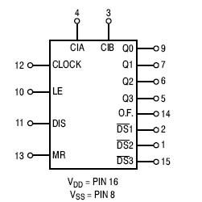

图 19 图20

1.3装配及调试说明
注意：电路焊接完成，仔细检查无误后，才可通电调试。
- 外部接线
通过COM1端子接入+12V、-12V和GND工作电源（请注意电源极性）。
- 调试方法
电源电路：整机电路供电采用±5V供电，从COM1接入的DC±12V电源，经过电路板上的78L05和79L05稳压为±5V 。
温度检测电路：JP2为PT100连接跳线，JP1为RP4连接跳线，在电路调试过程中，根据实际要求连接或断开跳线。温度检测电路主要由：并联稳压电路、电桥和差分放大器组成，调节RP1使TP-C点电压为4.069V。断开JP2，将RP4的电阻值调节到100欧姆，模仿PT100在0℃下的电阻值，用于电路调零，断开JP2、连接JP1此时U7的7脚输出电压应该为0V。
放大电路调试：上一项调试完毕后方可进行此项调试，断开JP2调节RP4使其两端电阻为138.56Ω(模拟温度在100℃时PT100 的电阻值)，断开JP2、连接JP1，通过调节RP6（又可称为满刻度调节）改变由U7A组成的同相比例放大电路的放大系数。使用毫伏表测量TP-A点的电压，调节RP6使TP-A点电压等于1.000V。当TP-A点的电压调整正常后，此时TP-A点的电压与温度关系为10mV/℃。
V/F变换及显示电路调试：测量TP-E点是否有2Hz的方波脉冲，若有表示门控电路正常。V/F变换电路由U1/R5/C13/R2/R34/R32/RP3/R6/RP2等元件组成，RP2为量程调节电位器，RP3为零点迁移电位器。根据上一级调试方法，使TP-A点的电压为0.999V,此时调节RP2使，LED数码管的显示值为99.9。PT100采集的温度信号经过前级的检测放大电路后，已被转换为标准的电压信号10mV/℃，此时给V/F送入0.999V的电压它显示的是99.9℃，说明温度已能正常显示，此时连接JP2，断开JP1，此时LED显示器的值为实际测量的温度值。
基准电压发生电路：基准电压发生电路由U10等外围器件组成，CD4017为十进制计数器，它的Q3输出端连接到RST，当计数器计数到Q3后自动复位，由于我们的超限报警温度是40/50/60℃，那么我们需要产生的基准电压是400mV/500mV/600mV。按下S1键，使指示灯D5点亮，此时调节RP5使R37的端电压为400mV;再按下S1键，使指示灯D4点亮，此时调节RP7使R37的端电压为500mV；再次按下S1键，使指示灯D3点亮，此时调节RP8使R37的端电压为600mV。R37上的电压经过U8A组成的射极跟随器，送入到电压比较电路。
超温报警电路:超温报警电路由U8B/R46/R18/R17/Q5/F1/D2组成，TP-B点为基准电压，当TP-A点的电压大于TP-B点的电压时，U8B输出高电平D2点亮F1发出报警声。
3、整机功能验证
断开JP1点，接通JP2点，将PT100热电阻接入系统中，接入电路工作电源，此时LED数码管显示实时测量温度值，使用发热元件（如电烙铁或热风枪等）烘烤温度传感器，实时测量温度开始上升，当测量温度大于设定温度时，超限报警启动。当测量温度超出系统最大测量温度99.9℃时，超限指示灯D1闪烁。
图1
图2

二、考 题 答 卷 部 分

2.1电子产品装配(30分)

焊接电路前，需选对元件进行筛选，并完成2.2题的元器件测试报告。
内 容 | 技术要求 | 配分 | 评分标准 | 得分
元器件引脚 | 1、引脚加工尺寸及成形应符合装配工艺要求 | 5 | 1、检查成品，不符合要求的，每处每件扣0.5分/件。  2、根据监考记录，工具的不正确操作，每次扣0.5分。
元器件安装 | 2、元件高度及字符方向应符合工艺要求  3、元件安装横平竖直  4、PT100的安装引线长度要大于25mm  5、电路板底层安装贴片元件 | 6 | 1、检查成品，不符合要求的，每处每件扣0.5分/件。  2、根据监考记录，工具的不正确操作，每次扣0.5分。
焊点 | 6、焊点大小适中，无漏、假、虚、连焊，焊点光滑、圆润、干净，无毛刺  7、焊盘不应脱落  8、修脚长度适当，一致，美观 | 8 | 1、检查成品，不符合要求的，每处每件扣0.5分/件。  2、根据监考记录，工具的不正确操作，每次扣0.5分。
安装质量 | 9、集成电路、二三极管等及导线安装均应符合工艺要求  10、元器件安装牢固，排列整齐  11、无烫伤和划伤，整机清洁无污物 | 6 | 1、检查成品，不符合要求的，每处每件扣0.5分/件。  2、根据监考记录，工具的不正确操作，每次扣0.5分。
常用工具的  使用和维护 | 12、电烙铁的正确使用  13、钳口工具的正确使用和维护  14、万用表正常使用和维护  15、毫伏表正常使用和维护  16、示波器正常使用和维护 | 5 | 1、检查成品，不符合要求的，每处每件扣0.5分/件。  2、根据监考记录，工具的不正确操作，每次扣0.5分。

2.2参数测试（25分）
1、元件参数测试（10分）
将下表中涉及元器件检测结果填入表中。注意：质量判定填写“可用”、“断路”、“短路”、“漏电”。所使用的万用表型号为:____________________________
元 器 件 |  | 识别及检测内容 |  |  |  | 配分 | 评分标准 | 得分
电阻器 | R9 | 标称值(含误差) |  | 测量值 | 测量档位 | 每支1分 | 错1项，该电阻不得分。
电容器 | C1 | 标称值(µ f) |  | 介质 | 质量判定 | 每支1分 | 错1项，该电容不得分。
二极管 | D2 | 正向  电阻 | 反向  电阻 | 测量档位 | 质量判定 | 每支1分 | 错1项，该二极管不得分。
三极管 | Q1 | 画外形示意图  标出管脚名称 |  | 电路符号 | 质量判定 | 每支1分 | 错1项，该三极管不得分。
可调电阻 | RP1 | 画外形示意图  标出管脚名称 |  | 电路符号 | 质量判定 | 每支1分 | 错1项，该可调电阻不得分。
蜂鸣器 | F1 | 画外形示意图  标出管脚名称 |  | 电路符号 | 质量判断 | 每支1分 | 错1项，该蜂鸣器不得分。
元件挑选 | 全部元器件 |  |  | 元件应用正确 |  | 2分 | 检查电路板上安装的元件，装错、漏装或操作损坏元件扣0.5分/件。
万用表的  使用和维护 | 万用表正常使用和维护 |  |  | 操作全过程中，对万用表的使用逐工位检查 |  | 2分 | 各项操作方法不当及错误操作手法扣0.5分/项

2、电路参数测试（15分）

为保证测量数据准确，最好是先将电路调试完毕后，再完成以下答案。
- 电路正常工作时，整机电路为 mV。（0.5分）
- 电路正常工作时，TP-C点的电压为 V。（0.5分）
- 电路正常工作时，当PT100测量温度为80℃时，TP-A点电压为 V，TP-D点的频率为 Hz。（1分）
- 测量流过R29的电路为 mA，它的实际功耗为 W。（1分）
- 断开JP2点，测量PT100的电阻 Ω，根据表1查出对应的温度是 ℃。（1分)
- 电路正常工作时，电容C4击穿TP-A点电压将 （升高、降低、不变）。（0.5分）
- 电容C1开路电路会出现 （LED显000、LED显999、不变）。（0.5分)
- 发光二极管D1什么时候会点亮或闪烁 。（1分）
- 由U7B组成的放大电路，电压放大倍数为多少倍 。（1分）
- 运算放大器U8A的放大倍数是 。（0.5分）
- 当RP2的等效电阻为0Ω时，V/F变换器在相同输入电压情况下，输出频率会 （上升、下降、不变）。（0.5分）
- 电路中C20的作用是 。（0.5分）
- 电路中R22的作用是 。（0.5分）
- 电路中Q 1的作用是 （放大、开关、检波）。（0.5分）
- 电路中C 3的作用是 。（0.5分）
- 使用双踪示波器对比TP-D与TP-E脚波形(4分)
记录波形（2分），其他（2分） |  |  |  |  |  |  |  |  |  | 示 波 器 | TP-D频率 | TP-E频率 | 得分
时间档位：

幅度档位：

峰峰值：

3、电子产品功能测试（30分）
电路的调试方法，详见第8页的装配调试说明。
- 本电路功能完成（25分）
鉴定内容 | 技术要求 | 配分 | 评分标准 | 得分
实现功能 | 能准确地测量并显示环境温度，D3点亮时，温度超过40℃开始报警，D4点亮时，温度超过50℃开始报警，D5点亮时，温度超过60℃开始报警。报警时D2点亮，蜂鸣器发声。 | 25分 | 电源部分输出正常±0.2V（2分）  并联稳压输出正常±0.1V（3分）  桥式温度测量电路正常工作（3分）  TP-A点有正确的温度-电压信号输出10mV/℃（6分）  LED数码显示能正确显示测量温度值（6分）  超温报警电路正常工作（5分）

- 电路原理分析（5）
（1）、在由U7A组成的放大电路中，如果将RP6短接即RP6=0Ω,请计算该放大电路的电压放大倍数？(2分)

（2）、当PT100的环境温度为10℃，R44=100Ω，RP6等效电阻为30kΩ时，请计算TP-A点的电压为多少毫伏？（3分）

四、电路设计软件PROTEL DXP 2004应用
――OTL功率放大器（15分）
考生须知：
考生必须在D:盘以“准号证号”为名建立一个文件夹，并在该文件夹中以“准号证号”为名建立设计数据库文件，将所有答题放入设计数据库里。

试题（以下所有题目都以图21为依据）：
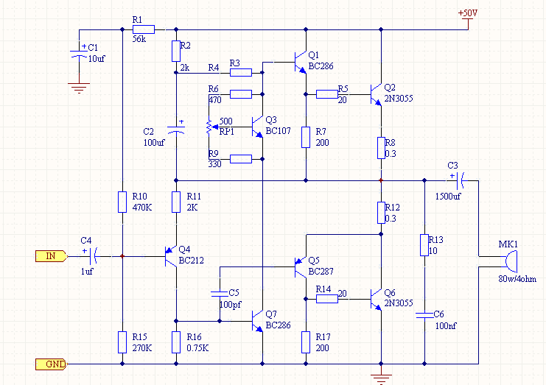

图21 OTL功率放大器原理图

- 新建设计，命名为“OTL功率放大器”。
- 制作电路图元件符号，新建原理图元件库文件，在库中绘制LS1。（1分）
- 制作封装（共2分）
建立PCB元件库文件，并在库中绘制元件RP1和C4的封装。
要求：元件R2的封装外形尺寸如图22所示，它的焊盘直径为2mm，焊盘孔径为0.8mm，焊盘间距为2.54mm。（1分）
元件C1 的封装外形尺寸如图23所示，它的焊盘直径为1.5mm，焊盘孔径为0.7mm，焊盘间距为3mm，外形直径为5mm。（1分）

图22 （单位：mm） 图24（单位：mm）
- 画原理图（共5分）
（1）建立名为“OTL功率放大器”的原理图文件，并设置原理图图纸尺寸为A4。（0.5分）
（2）根据图21绘制原理图，必须将自制的元件符号用于原理图中。（4.5分）
- 创建网络表文件（1分）
根据原理图创建网络表文件。
- PCB设计（6）
要求：元件布局合理，布线完整，外形尺寸合适，使用单面电路板设计，走线简洁、宽窄合理。元件的封装根据表二

表2
Description | Designator | Footprint | LibRef | Quantity
Polarized Capacitor (Radial) | C1 | CAPPR1.27-1.7x2.8 | Cap Pol1 | 1
Polarized Capacitor (Radial) | C2 | CAPPR1.27-1.7x2.8 | Cap Pol1 | 1
Polarized Capacitor (Radial) | C3 | CAPPR1.27-1.7x2.8 | Cap Pol1 | 1
Polarized Capacitor (Radial) | C4 | 自制 | Cap Pol1 | 1
Capacitor | C5 | CAPR2.54-5.1x3.2 | Cap | 1
Capacitor | C6 | CAPR2.54-5.1x3.2 | Cap | 1
Microphone | MK1 | PIN2 | Mic1 | 1
NPN Bipolar Transistor | Q1 | BCY-W3 | NPN | 1
NPN Bipolar Transistor | Q2 | BCY-W3 | NPN | 1
NPN Bipolar Transistor | Q3 | BCY-W3 | NPN | 1
PNP Bipolar Transistor | Q4 | SO-G3/C2.5 | PNP | 1
PNP Bipolar Transistor | Q5 | SO-G3/C2.5 | PNP | 1
NPN Bipolar Transistor | Q6 | BCY-W3 | NPN | 1
NPN Bipolar Transistor | Q7 | BCY-W3 | NPN | 1
Resistor | R1 | AXIAL-0.4 | Res2 | 1
Resistor | R2 | AXIAL-0.4 | Res2 | 1
Resistor | R3 | AXIAL-0.4 | Res2 | 1
Resistor | R4 | AXIAL-0.4 | Res2 | 1
Resistor | R5 | AXIAL-0.4 | Res2 | 1
Potentiometer | R6 | 自制 | RPot | 1
Resistor | R7 | AXIAL-0.4 | Res2 | 1
Resistor | R8 | AXIAL-0.4 | Res2 | 1
Resistor | R9 | AXIAL-0.4 | Res2 | 1
Resistor | R10 | AXIAL-0.4 | Res2 | 1
Resistor | R11 | AXIAL-0.4 | Res2 | 1
Resistor | R12 | AXIAL-0.4 | Res2 | 1
Resistor | R13 | AXIAL-0.4 | Res2 | 1
Resistor | R14 | AXIAL-0.4 | Res2 | 1
Resistor | R15 | AXIAL-0.4 | Res2 | 1
Resistor | R16 | AXIAL-0.4 | Res2 | 1
Resistor | R17 | AXIAL-0.4 | Res2 | 1

